Mettre à jour le site CAPSAAA — mode d'emploi simple
Pour qui ? François et les membres de l'association — aucune connaissance technique requise.
Principe : vous n'avez rien à installer et rien à modifier sur le site. Vous nous envoyez votre demande par mail, et nous mettons le site à jour (généralement sous 24 à 48 h).

1. Publier une actualité
- Écrivez-nous un mail (voir l'adresse et le modèle au bas de ce guide).
- Indiquez : le titre de l'actualité, le texte (quelques lignes suffisent), et joignez une photo si vous en avez une (format jpg ou png).
- Vous pouvez aussi indiquer un lien (vers une autre page du site ou une adresse externe).
- C'est tout. L'actualité apparaîtra sur la page Actualités et en aperçu sur la page d'accueil.
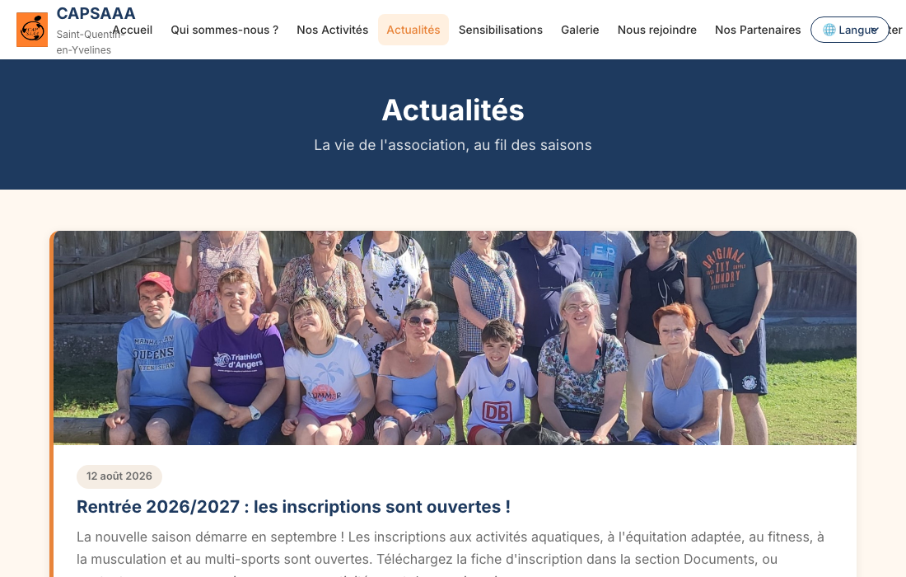
La page Actualités du site — c'est ici que vos actualités sont publiées.

2. Modifier un texte d'une page
- Envoyez-nous un mail en indiquant la page concernée (ex. « page Nos Activités ») et le texte actuel à remplacer.
- Écrivez le nouveau texte tel que vous souhaitez qu'il apparaisse.
- Nous le mettons à jour et vous confirmons.

3. Ajouter ou remplacer des photos
- Joignez les photos à votre mail (plusieurs possibles).
- Indiquez où elles doivent apparaître (ex. « page Galerie », « page Équitation », « accueil »).
- Nous les intégrons au bon endroit et vous confirmons.

Modèle de mail à utiliser
Objet : « Site CAPSAAA — demande de mise à jour »
Bonjour,
Je souhaite mettre à jour le site :
- Type : actualité / texte / photo (entourez la bonne réponse)
- Page concernée :
- Titre :
- Texte :
- Photo(s) en pièce jointe : oui / non
- Lien éventuel :
Merci d'avance !
Adresse : capaaasqy@hotmail.fr (ou l'adresse convenue avec votre interlocuteur)

Ce qu'il ne faut pas faire
- Ne pas modifier les fichiers du site vous-même (risque de casser l'affichage).
- Ne pas envoyer les photos par SMS ou sur les réseaux sociaux — le mail garde la meilleure qualité.
Vous pouvez aussi simplement nous appeler pendant une visio ou au téléphone pour nous dicter la modification : nous nous occupons de tout.
Document préparé par l'équipe de développement du site CAPSAAA — pour toute question, écrivez-nous.

